DE WAAIBURG

*Webapp documentatie*

**INHOUDSTABEL**

Cliënten 3

Cliënt toevoegen 3

Cliënt bewerken of verwijderen 5

Begeleiders 6

Begeleider toevoegen 6

Begeleider bewerken of verwijderen 7

Afdelingen 8

Afdeling toevoegen 8

Afdeling bewerken of verwijderen 9

Volwassenen en Jongeren 10

Info segmenten 10

Info segment aanmaken 10

Info segment volgorde bepalen 10

Info segment bewerken en verwijderen 11

Info blokken 11

Info blokken aanmaken 12

Info blokken bewerken, verwijderen en volgorde aanpassen 12

Nieuwtjes 13

Nieuwtje toevoegen 13

Nieuwtje bewerken 13

Nieuwtje verwijderen 14

Mails 15

Mail bewerken 16

Een link/ variabelen toevoegen 17

Opgemaakt op 25/03/2022 door Yannick C. en Nick S.

Geüpdatet op 08/03/2023 door Siebe Camerman, Sens Van Aert en Bryan Deckers.

***Tevredenheidsmeting 18***

**Tevredenheidsmeting uitvoeren 18**

**Google Forms (vooraf ingevulde) link ophalen 18**

***Editor veld 20***

**Opmaak mogelijkheden 20**

**Extra info voor editor 25**

***Contactgegevens 26***

# CLIËNTEN

In de app is er een login-mogelijkheid (Momenteel uitgeschakeld). De inlog-gegevens zijn gebaseerd op de cliënt-gegevens.

## Cliënt toevoegen

Je kunt een cliënt toevoegen door rechts boven op het plus icoontje ( ) te klikken. Je komt dan op de volgende pagina uit:

* Voornaam: De voornaam van de cliënt. (verplicht)
* Achternaam: De achternaam van de cliënt (verplicht)
* E-mail: De (persoonlijke) e-mail van de cliënt (verplicht)
  + Deze e-mail wordt later gebruikt om een login te creëren en mails te versturen over de app en/of tevredenheidsmeting.
* Geboortedatum: De geboortedatum van de cliënt
  + Deze kan je selecteren door op het agenda icoontje rechts te klikken.
* Afdelingen: Hierin kan je de afdeling(en) van de cliënt instellen. Mocht de cliënt onder meerdere afdelingen staan, kan men hierbij een afdeling toevoegen. (verplicht)
* Begeleiders: Als er een afdeling toegevoegd is, kan men kiezen uit de begeleiders van deze afdeling. Mochten er meer afdelingen zijn, dan zullen ook hiervan de begeleiders zichtbaar worden. (verplicht)

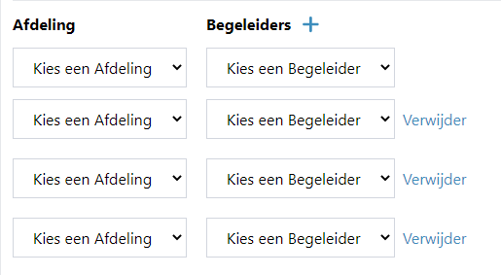

* Contactgegevens: Verschillende contactgegevens van de cliënt:

straat/ woonplaats/ …

* + Deze zijn allemaal **optioneel** en worden enkel gebruikt om een overzicht te krijgen van de cliënt. De cliënt kan zijn

gegevens ook bezichtigen in zijn inlog-gedeelte, maar zal de gegevens NIET kunnen aanpassen. Mochten er wijzigingen zijn, zal de cliënt zelf contact moeten opnemen met zijn begeleider(s).

* Als alle nodige informatie is ingevuld, klik je op “Aanmaken”. Hierbij zal de cliënt toegevoegd worden aan de lijst. De cliënt zal ook een e-mail ontvangen waarbij er wordt vermeld dat er een account is aangemaakt voor de WaaiburgApp.

## Cliënt bewerken of verwijderen

Bij elke cliënt staan de acties die je erop kunt uitvoeren. Zo kan je een cliënt bewerken en verwijderen.

Als je op “Bewerk” klikt, kan je de cliënt bewerken. Wanneer je de gegevens hebt aangepast, klik je op “Wijzigen” om deze aanpassingen op te slaan.

Je zal ook vakje zien voor de tevredenheidsmeting. Zie Tevredenheidsmeting.

Als je op “Verwijderen” klikt, zal er een pop-up verschijnen om deze actie te bevestigen. Wanneer je bevestigd, wordt de cliënt voorgoed verwijdert!

# BEGELEIDERS

Bij “Begeleiders” is er een overzicht van alle begeleiders binnen De Waaiburg. Begeleiders kunnen zich inloggen bij de webapp en informatie beheren als zij de nodige rechten hebben. Een begeleider kan een “admin”, “afdelinghoofd” of “begeleider” zijn. Verder meer informatie.

## Begeleider toevoegen

Je kunt een begeleider toevoegen door rechts boven op het plus icoontje ( ) te klikken. Je komt dan op de volgende pagina uit:

De invulvelden zijn bijna identiek aan die van cliënten. Uitgezonderd twee belangrijk velden:

* Admin: Een admin kan de gehele webapplicatie beheren. Deze kan onder ander inhouden aanpassen, infoblokken toevoegen en verwijderen, nieuwtjes beheren, enz…
* Functie: Dit is de functie van de begeleider binnen de app. Een begeleider kan volgende functies hebben:
  + Afdeling Hoofd: Een afdelingshoofd kan de cliënten beheren (enkel van zijn eigen afdeling) en de tevredenheidsmeting versturen. Deze kan de informatie over de afdelingen NIET aanpassen.
  + Begeleider: Een begeleider kan momenteel enkel inloggen. Deze kan niets bewerken, noch beheren. Men krijgt een melding te zien dat men geen admin rechten heeft.

Als alle verplichte velden zijn ingevuld, kan u de begeleider toevoegen

door op “Aanmaken” te klikken.

## Begeleider bewerken of verwijderen

Bij elke begeleider staan de acties die je erop kunt uitvoeren. Zo kan je een begeleider bewerken en verwijderen. Deze kunnen enkel uitgevoerd worden als je admin-rechten hebt.

Als je op “Bewerk” klikt, kan je de begeleider bewerken. Mocht je de functie van de begeleider hebben aangepast naar een hoger niveau, dan zal er een pop-up verschijnen om te vragen of u zeker bent. Wanneer je de gegevens hebt aangepast, klik je op “Bewerk” om deze aanpassingen op te slaan.

Als je op “Verwijderen” klikt, zal er een pop-up verschijnen om deze actie te bevestigen. Wanneer je bevestigd, wordt de begeleider voorgoed verwijdert!

# AFDELINGEN

De afdelingen binnen De Waaiburg kan je hier beheren, enkel als je admin- rechten hebt.

## Afdeling toevoegen

Je kunt een afdeling toevoegen door rechts boven op het plus icoontje ( ) te klikken. Je komt dan op de volgende pagina uit:

* Naam: De naam van de afdeling. (verplicht)
  + Deze wordt gebruikt bij het overzicht van de begeleiders en cliënten. Zo kunnen cliënten en begeleiders aan een afdeling en aan elkaar gekoppeld worden.
* Straat/ Huisnummer/ Woonplaats/ Postcode/ Telefoonnummer/ E-mail: Deze zijn allemaal optioneel en kunnen dus open gelaten worden.

## Afdeling bewerken of verwijderen

Bij elke afdeling staan de acties die je erop kunt uitvoeren. Zo kan je een afdeling bewerken en verwijderen. Deze kunnen enkel uitgevoerd worden als je admin-rechten hebt.

Als je op “Bewerk” klikt, kan je de afdeling bewerken. Wanneer je de gegevens hebt aangepast, klik je op “Bewerk” om deze aanpassingen op te slaan.

Als je op “Verwijderen” klikt, zal er een pop-up verschijnen om deze actie te bevestigen. Wanneer je bevestigd, wordt de afdeling voorgoed verwijdert!

# VOLWASSENEN EN JONGEREN

In de app kun je afzonderlijk informatie vinden voor volwassenen en jongeren. Deze inhoud is te beheren via de volwassenen en jongeren pagina’s in de webapp. De manier om deze inhoud te beheren is identiek voor zowel “Volwassenen” als voor “Jongeren”. Je hebt admin-rechten nodig om de “Volwassenen” en “Jongeren” inhoud te beheren.

## Info segmenten

Wanneer je op eender volwassenen of jongeren klik in de app, krijg je een lijst van onderwerpen te zien waarover je info kunt vinden. Deze knoppen zijn wat wij noemen info segmenten.

### Info segment aanmaken

Je kunt een info segment aanmaken door rechts boven op het plus icoontje ( ) te klikken. Op de aanmaak pagina moet je een titel van dit info segment invullen. Dit is dus het onderwerp dat op de knop in de app komt te staan. Druk dan op “Toevoegen” voor het info segment aan te maken.

Het info segment is nu toegevoegd. Dit segment zal nog niet zichtbaar zijn in de app omdat er geen infoblokken aan zijn toegevoegd. Dit kan u later doen.

### Info segment volgorde bepalen

Een nieuw info segment wordt automatisch onderaan de lijst toegevoegd. Je kunt de volgorde van de lijst zeer simpel aanpassen: Bij elk info segment staan er 2 pijltjes om de volgorde omhoog of omlaag te doen.

De volgorde wordt automatisch opgeslagen en zal ook gebruikt worden om de info segmenten in de app te tonen. Het resultaat is na het (her)openen van de app meteen zichtbaar.

### Info segment bewerken en verwijderen

Bij elk info segment staan rechts de acties die je erop kunt uitvoeren. Hiermee kun je het info segment bewerken en verwijderen.

Als je op “Bewerk” klikt, kan je het segment bewerken. Zowel de titel als info blokken kun je hier beheren. Het toevoegen van info blokken gebeurt op dezelfde manier als het aanmaken van de info segmenten. Wanneer je de titel of de info blokken hebt aangepast, klik je op “Bewerk” om deze aanpassingen op te slaan.

Als je op “Verwijderen” klikt, zal er een pop-up verschijnen om deze actie te bevestigen. Wanneer je bevestigd, wordt het info segment voorgoed verwijdert!

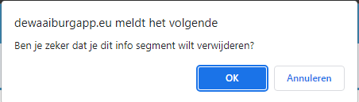

## Info blokken

Wanneer een info segment is aangemaakt, kan men hieraan info blokken toevoegen. Dit doe je bij het bewerken van het info segment. Een info blok is bijna identiek aan een info segment. Deze heeft een titel, maar ook een inhoud. Na het aanmaken van het info blok is de inhoud meteen zichtbaar in de app.

**Info blokken aanmaken**

Als je bij de “Infoblokken” op het plus icoontje ( ) klikt, kom je op de pagina uit waarbij je de inhoud van dit info blok kunt invullen. Deze houdt het volgende in:

* Titel: De titel dat vanboven op de info pagina getoond wordt. De titel wordt ook gebruikt bij de knop in de app. Dit is best het onderwerp van de infoblok. Waarover gaat de inhoud? (Verplicht in te vullen)
* Blok foto: Een foto die getoond wordt op de knop in plaats van de titel. Hiervoor kan een link ingegeven wordt van een reeds online gehoste foto. De foto moet publiek staan op het web en moet dus beschikbaar zijn voor iedereen, dit kan dus niet vanuit een private drive/Cloud. Je kan een foto die lokaal op je computer staat ook uploaden. (Optioneel)
* Meer info link: Een link naar een webpagina, of online gehoste pdf- bestand. Als dit veld wordt ingevuld, komt er in de app onder de informatie een knop tevoorschijn. De knop/ link kan dus gebruikt worden om een website, een pdf, … te linken. (Optioneel)
* Inhoud: De inhoud van het info blok. Deze inhoud kun je opmaken in de editor. (Verplicht in te vullen)

### Info blokken bewerken, verwijderen en volgorde aanpassen

Net zoals bij infosegmenten kun je de inhoud achteraf nog bewerken. Je kunt een info blok verwijderen, en ook de volgorde van de infoblokken aanpassen. Dit allemaal op dezelfde manier als bij info segmenten.

# NIEUWTJES

Op de nieuwtjes pagina kun je de nieuwtjes die op de app te zien zijn beheren. De nieuwtjes zijn alleen te beheren als je admin rechten hebt.

Nieuwtjes worden in de app automatisch gesorteerd en getoond op de aanmaak datum. Met het meest recente nieuwtje vanboven.

## Nieuwtje toevoegen

1. Ga naar de nieuwtjes pagina, en klik op het plus icoontje rechts boven.

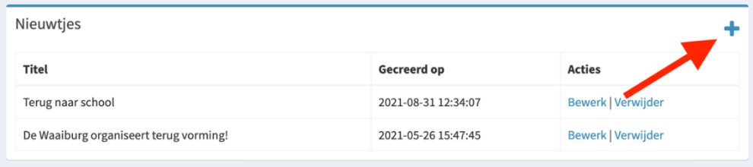

1. Hier kun je eerst de titel invullen (verplicht)
2. De korte inhoud bewerkt je via een beperkt editor veld. Deze korte inhoud is bedoeld als korte beschrijving van het nieuwtje. Het zal in de app te zien zijn op de knop van dit nieuwtje.
3. De inhoud vul je in via een uitgebreid editor veld. Dit is de inhoud die op de pagina van dit nieuwtje getoond wordt.
4. Wanneer je klaar bent (inhoud kan nog bewerkt worden) kun je het nieuwtje aanmaken door vanonder op de pagina op “Aanmaken” te klikken.

## Nieuwtje bewerken

1. Je kan je nieuwtje bewerken. Je doet dit door op “Bewerk” te

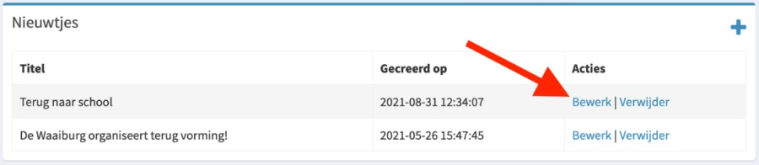klikken van het te bewerken nieuwtje.

1. Bewerk op deze pagina wat je wilt veranderen en slaag dit op door vanonder op de pagina op “Bewerken” te klikken.
2. Een bewerkt nieuwtje blijft op de plaats staan waar die eerst stond. Zo zal de volgorde van de nieuwtjes logisch blijven.

## Nieuwtje verwijderen

Als je een nieuwtje wilt verwijderen kun je dit doen door op

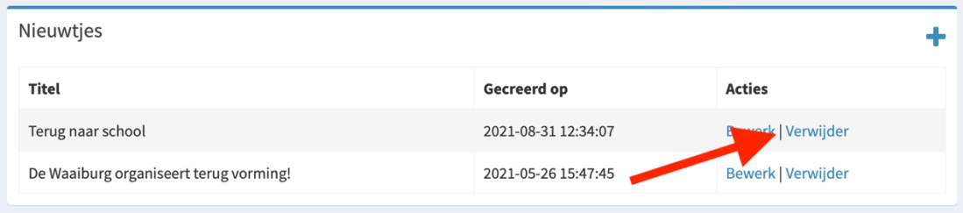“Verwijderen” te klikken. Een pop-up zal tevoorschijn komen om je actie te bevestigen, als je dit accepteert wordt het nieuwtje verwijdert.

**Let op! Eens je het verwijdert is het voorgoed verloren!**

# MAILS

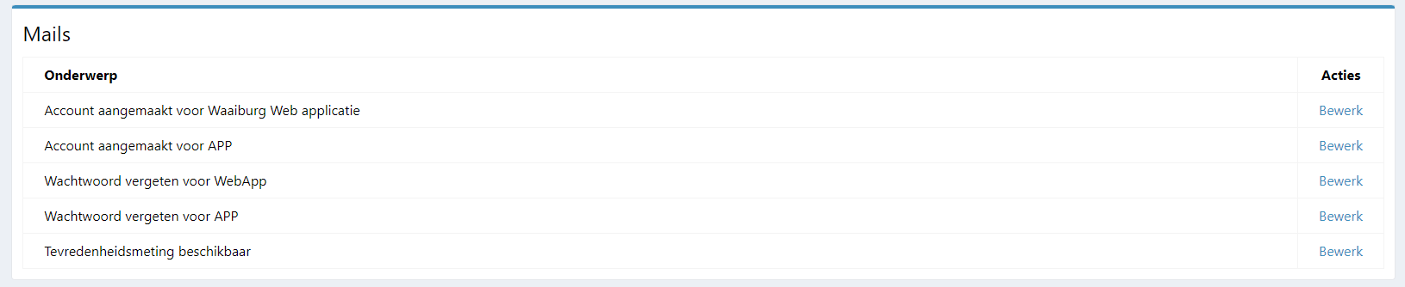Onder de Tab “Mails” kan je de verschillende mails vanuit de webapp/ app beheren. Merk op dat er hierbij geen mogelijkheid is om mails toe te voegen. De mails die vanuit de webapp en/of app verstuurd worden zijn vast gecodeerd in de achterliggende code. Het is dus niet mogelijk om een nieuw mail-onderwerp toe te voegen of te verwijderen, anders zal dit problemen veroorzaken binnen de webapp en app.

## Mail bewerken

Als je op “Bewerk” klikt, kan je de mail bewerken.

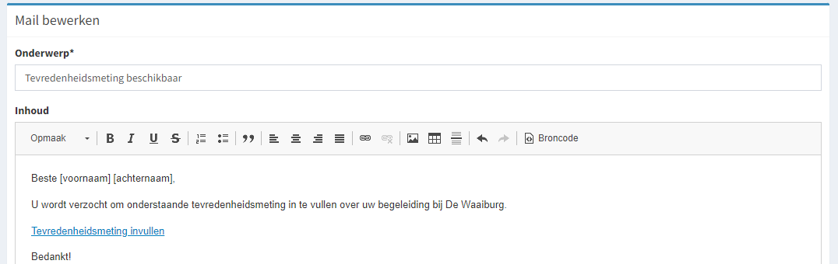

* Onderwerp: Het onderwerp van de mail. Deze wordt ook gebruikt als titel in de mailbox van de ontvanger.



* Inhoud: De inhoud van de mail is niet makkelijk aanpasbaar, het stukje dat aanpasbaar is, is niet de volledige mail. Let hier dus goed op bij het aanpassen.

# TEVREDENHEIDSMETING

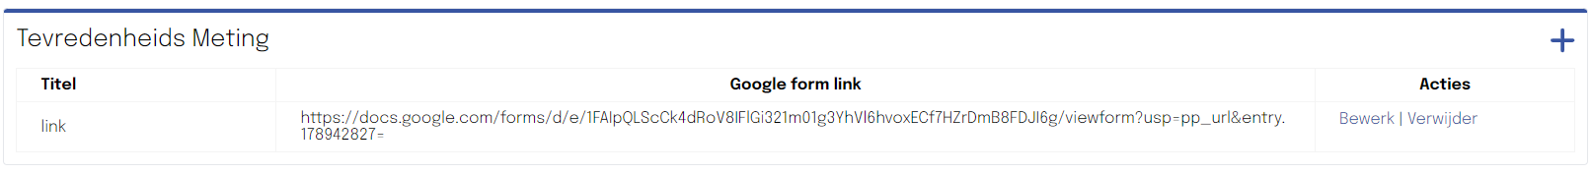**Tevredenheidsmeting uitvoeren**

1. Login in de webapp met een admin of afdelingshoofd account.
2. Ga via het menu links naar de pagina van cliënten.
3. Klik op bewerk voor de client naar wie je de tevredenheidsmeting wilt versturen.
4. Onderaan de pagina is een sectie te vinden genaamd

“Tevredenheidsmeting”.

1. Selecteer de tevredenheidsmeting die je wilt versturen
2. Klik op de knop “Tevredenheidsmeting versturen” en een pop-up verschijnt met de vraag of je wel zeker de tevredenheidsmeting wilt versturen naar deze client.
3. Wanneer je op “OK” klikt, zal er een e-mail naar de cliënt verstuurd worden met de nodige informatie.
4. PS: Je kan meerdere keren de tevredenheidsmeting versturen. Er zal wel aangegeven worden in de webapp of er al één is verstuurd.

**Tevredenheidsmetingen toevoegen**

Je kan zoveel tevredenheidsmetingen toevoegen als je wil, en de link ook verwijderen of bewerken. Dit verwijderd niet de echte google form link maar verwijderd wel uit de webapp.

**Google Forms (vooraf ingevulde) link ophalen**

1. Ga naar Google Forms.
2. Maak een nieuw formulier aan of open een bestaand formulier.
3. Voeg hier een nieuwe vraag toe van het type “Kort antwoord” met als naam “Client id”(of iets gelijkaardigs)
4. Duid best “Verplicht” aan.

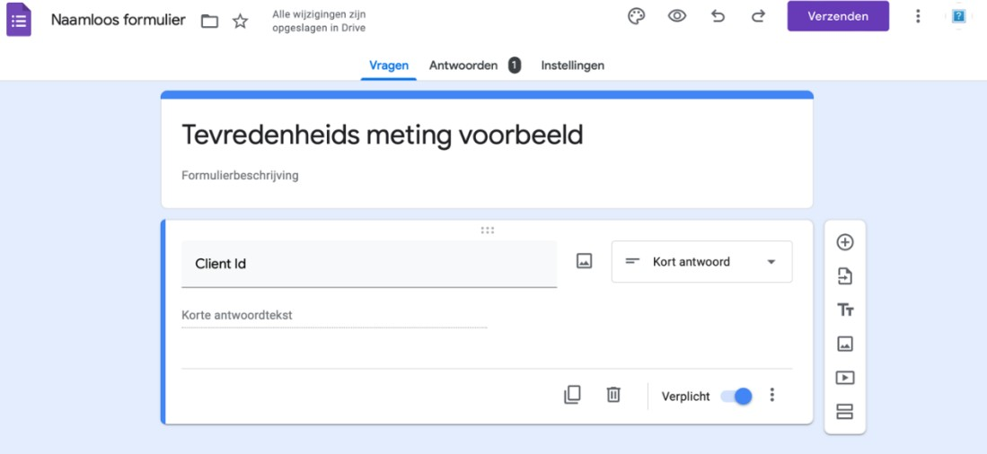

1. Vul nu de rest van je formulier aan met de vragen van de tevredenheidsmeting.
2. Wanneer het formulier af is, klik je rechts vanboven op de 3 puntjes (  ), en klik vervolgens op “Vooraf ingevulde link ophalen”

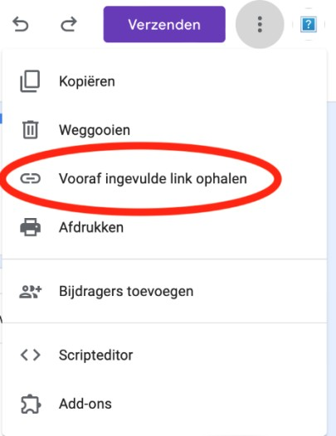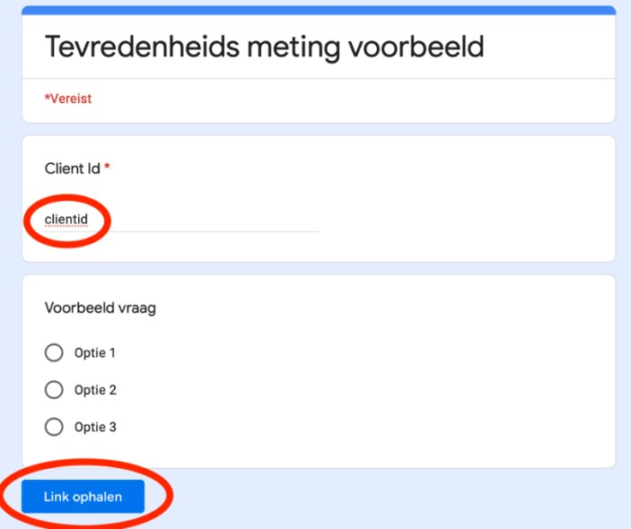

1. Een nieuwe pagina met het formulier opent. Vul in de vraag van client id EXACT het volgende in: “clientid” (zonder hoofdletters). Verder mag je het formulier open laten. Druk hierna op “Link ophalen” aan het onderaan het formulier.
2. Een melding zal links beneden tevoorschijn komen, klik hier op

“Link Kopiëren”.

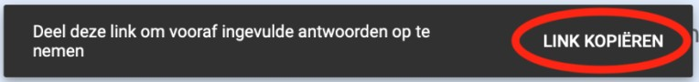

1. Ga in de webapp (als admin) naar de tab “Tevredenheidsmeting”. Klik hier op “bewerk” om de link die er staat te bewerken.
2. Vervang de huidige link met de link die je gekopieerd hebt en druk hierna op “Bewerk”.

Ter controle:

Op het einde van de link staat iets zoals: “…&entry.xxxxxx=clientid”. Mocht dit

niet het geval zijn, begin dan terug vanaf Stap 6.

1. Als er een mail verzonden wordt voor de tevredenheidsmeting, zal hierin de cliënt ID automatisch ingevuld worden.

**EDITOR VELD**

Een editor veld is een tekstveld waarbij je de tekst kunt opmaken.

De opmaak mogelijkheden zullen altijd vanboven in de editor balk te zien zijn. Een editor veld heeft standaard een maximum aantal karakters van

* 1. karakters. Mocht je deze limiet overschrijden, maak dan gebruik van de “Meer Info Link” om te verwijzen naar een langere, uitgebreide tekst.

Voor de korte inhoud van de nieuwtjes zijn de opmaak mogelijkheden beperkt. En het maximum aantal karakters is beperkt tot 350.

**Opmaak mogelijkheden**

* + - 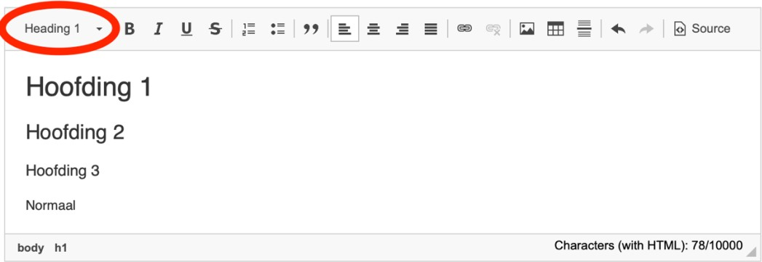Paragraaf formaat
    - Letter stijl

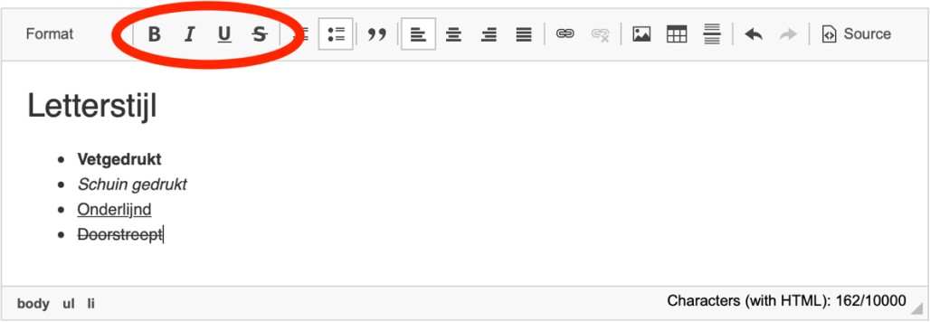

* + - 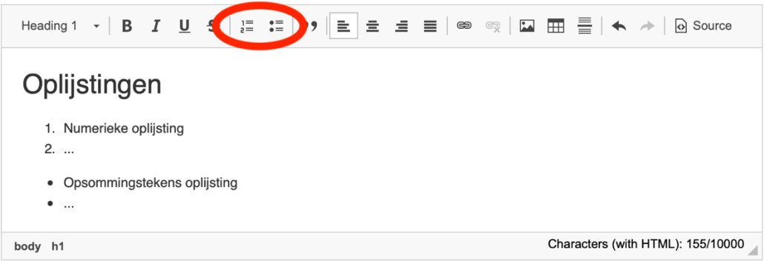Opsommingen/ lijsten
    - Citaat (“Quote”)

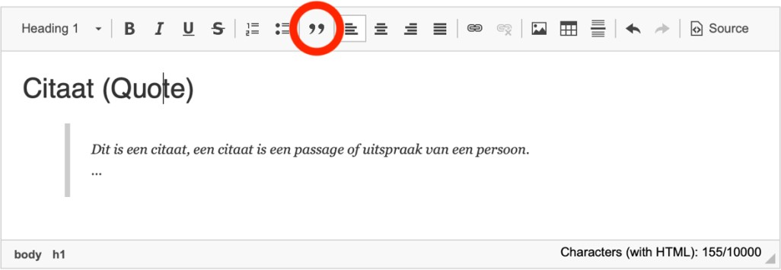

* + - 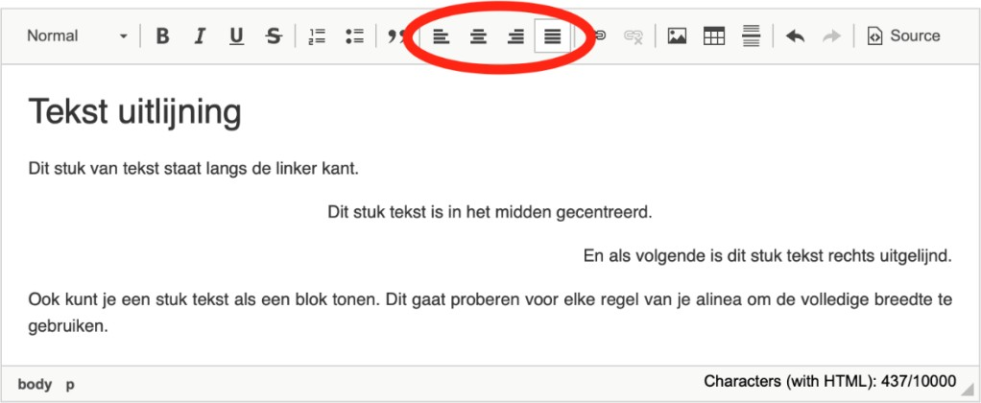Tekst uitlijning
    - Link

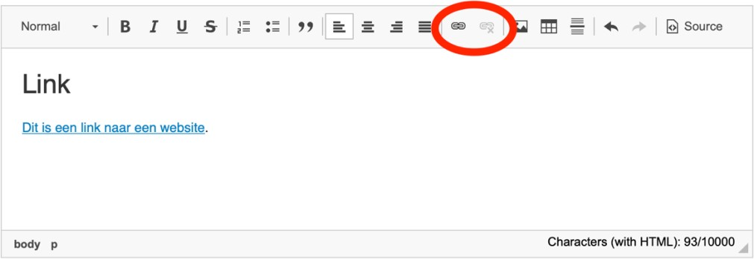

* + - * Om een link toe te voegen aan een woord of stuk tekst, selecteer je de tekst waar de link op moet komen. En klik je op het link symbool.
      * Een venster verschijnt waar je de website (of video)-link kunt toevoegen.
      * Om een link te bewerken, rechter klik je op de link en klik je op

“Edit link”.

* + - * Als je de link wilt verwijderen zonder de tekst te verwijderen kun je de link selecteren, en dan op het rechter link icoontje klikken. ()
    - 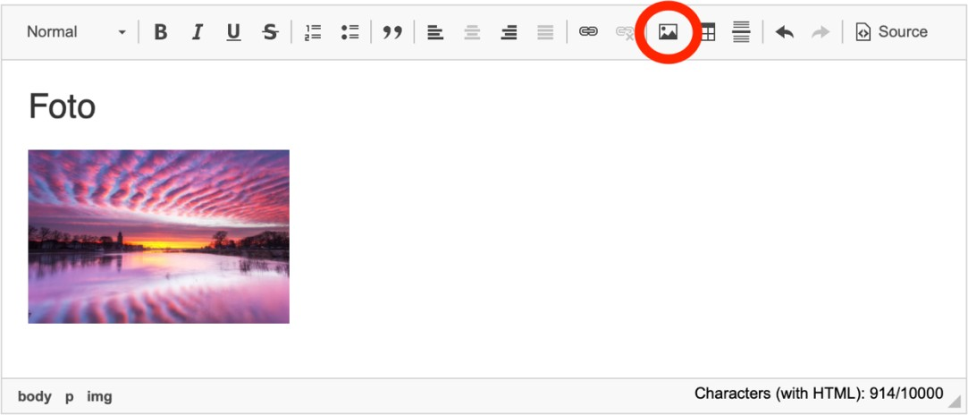Foto
* De breedte van de foto hoef je nooit in te stellen, aangezien een foto altijd de volledige breedte van het scherm van de app zal innemen. Maar je kunt de breedte wel instellen om het er overzichtelijker te laten uitzien in de editor.
* Om een foto toe te voegen zet je je cursor waar je de foto wilt, en klik je op het foto icoontje.

Je kunt een foto nu op 2 manieren toevoegen: (zie volgende pagina)

* Via foto link, hierbij moet je een link hebben van een foto die al ergens online gehost is. En deze link plakken bij URL (Image Info)

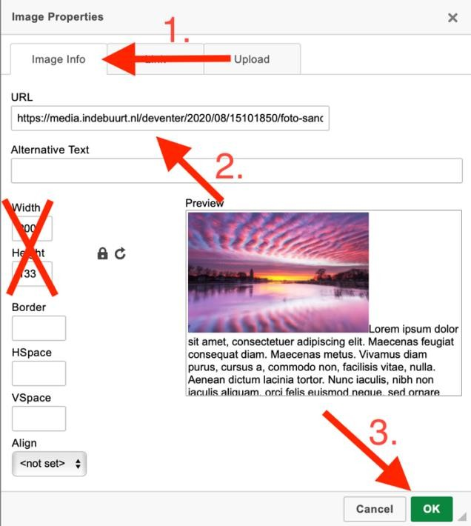

* Of door een foto te uploaden. Hierbij moet je de foto lokaal op je pc hebben staan. Ga naar upload in het foto venster,

klik op “Choose file” en selecteer de foto die je wilt uploaden. Klik dan op “Send it to the Server”. **Wacht even** tot het venster automatisch naar Image Info gaat. Bevestig dan door op “OK” te klikken.

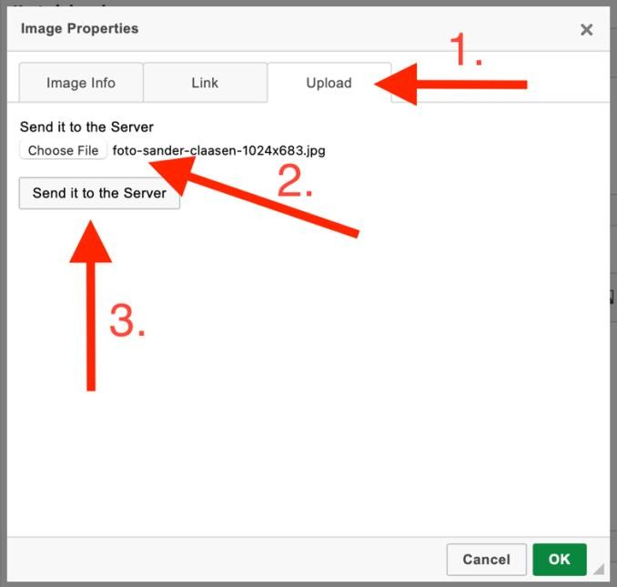

* + - 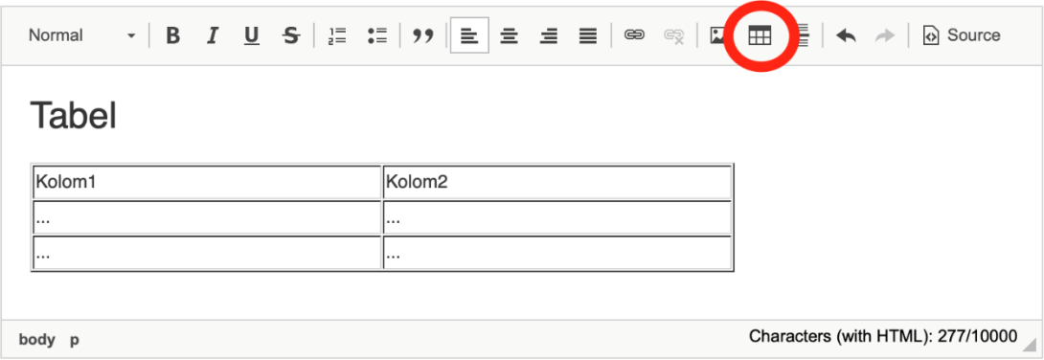Tabel
* Als je een kolom wilt toevoegen, krijg je een venster waardat je het aantal rijen en kolommen kunt instellen. Breedte, hoogte, hoofding, enz. kan je hier instellen.

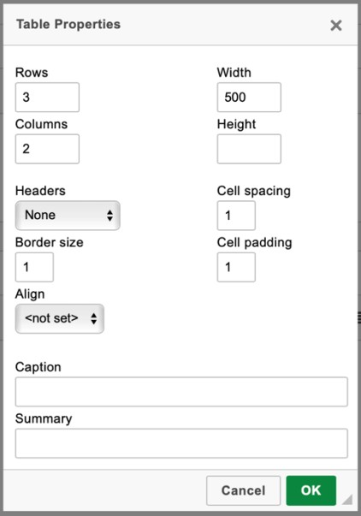

* Als je een tabel hebt aangemaakt, kan je de instellingen hiervan aanpassen door eender waar in de tabel rechts te klikken en dan op “Tabel Properties” te klikken.
  + - 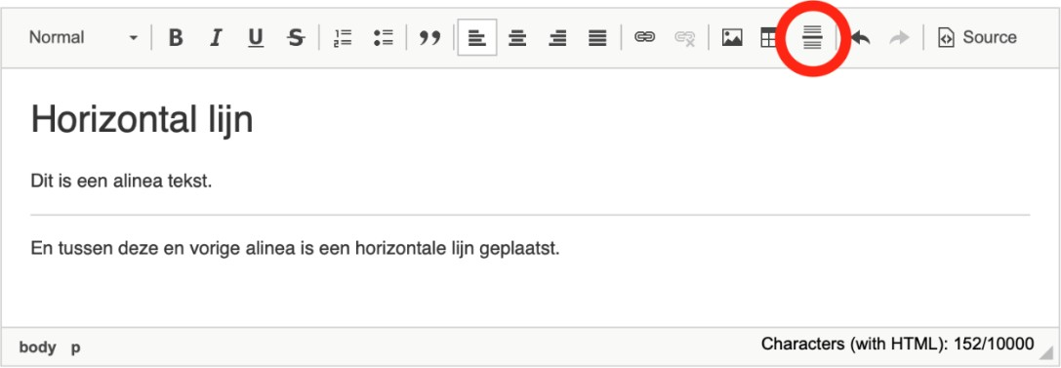Horizontale lijn
    - Undo en Redo

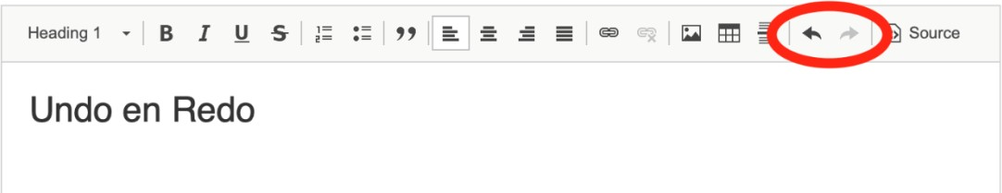

Met deze twee knoppen kun je een vorige actie ongedaan maken of terugzetten.

* + - 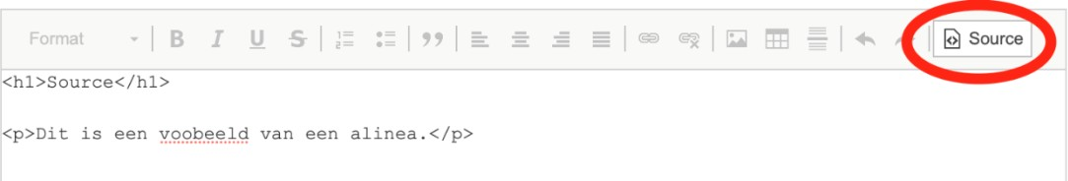Source

Als je de source knop selecteert, word de huidige inhoud getoond als HTML code. **Dit zal je nooit moeten gebruiken bij het opmaken van de inhoud.**

**Extra info voor editor**

* + - Om de grootte van het editor-venster aan te passen, kun je rechts beneden het driehoekje vastpakken en het venster vergroten of verkleinen.
    - Je bent altijd gelimiteerd in het aantal karakters dat je kunt gebruiken. Rechts beneden kun je zien hoeveel je al gebruikt hebt en wat de limiet is. Mocht je deze limiet bereiken, kan je niets meer aanvullen.

o Karakters zijn letters en cijfers, maar ook punten, komma’s, aanhalingstekens, …

**CONTACTGEGEVENS**

Mochten er nog steeds dringende vragen zijn of is er iets niet duidelijk,

dan kan je steeds de IT’ers contacteren via volgende gegevens:

**Yannick Ceulemans**

Tel: +32 (0) 474 17 71 81

Persoonlijke e-mail: [yannick@hagim.be](mailto:yannick@hagim.be)

Zakelijke (/ studenten-) e-mail: [r0784206@student.thomasmore.be](mailto:r0784206@student.thomasmore.be)

**Nick Schepers**

Tel: +32 (0) 497 20 20 28

Persoonlijke e-mail: [schep.ni@gmail.com](mailto:schep.ni@gmail.com)

Zakelijke (/ studenten-) e-mail: [r0714445@student.thomasmore.be](mailto:r0714445@student.thomasmore.be)

**Tobias Geykens**

Tel: +32 (0) 499 31 58 58

Persoonlijke e-mail: [tobias.geyskens@gmail.com](mailto:tobias.geyskens@gmail.com)

Zakelijke (/ studenten-) e-mail: [r0737258@student.thomasmore.be](mailto:r0737258@student.thomasmore.be)

**Siebe Camerman**

Tel: +32 (0)

Persoonlijke e-mail: [siebecamerman@gmail.com](mailto:siebecamerman@gmail.com)

Zakelijke (/ studenten-) e-mail: [r0889617@student.thomasmore.be](mailto:r0889617@student.thomasmore.be)

**Sens Van Aert**

Tel: +32 (0)

Persoonlijke e-mail: [siebecamerman@gmail.com](mailto:siebecamerman@gmail.com)

Zakelijke (/ studenten-) e-mail: [r0889617@student.thomasmore.be](mailto:r0889617@student.thomasmore.be)

**Bryan Deckers**

Tel: +32 (0) 496 67 12 61

Persoonlijke e-mail: [bryan.deckers1@gmail.com](mailto:bryan.deckers1@gmail.com)

Zakelijke (/ studenten-) e-mail: [r0889617@student.thomasmore.be](mailto:r0889617@student.thomasmore.be)